登录商城的另一个小后台http://www.vjifeng.com/mobile/admin/
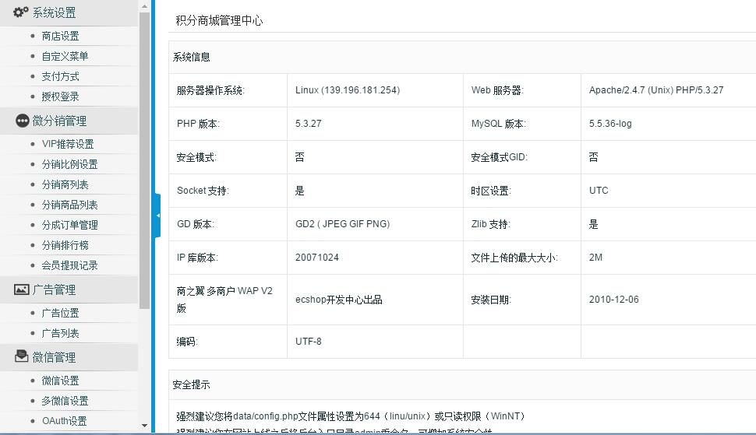
- 首先从后台左面的菜单栏选择微分销管理->vip推荐设置 ，打开如图
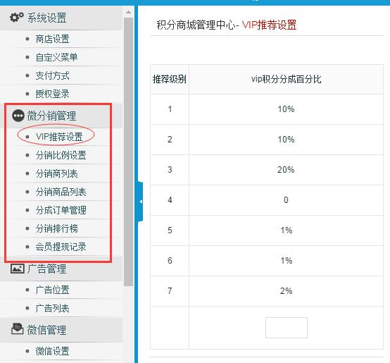
打开后默认是VIP推荐的分成比例，点击任何一级后面对应的百分比数值，可以修改该数值，如下图
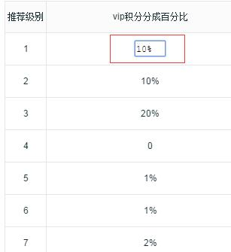
商品分销设置
商品的分销需要先添加参与分销的商品，每个商品可以自定义参与分销的时间及参与分销的金额
微分销管理->分销商品列表，如下图，添加参与分销的商品
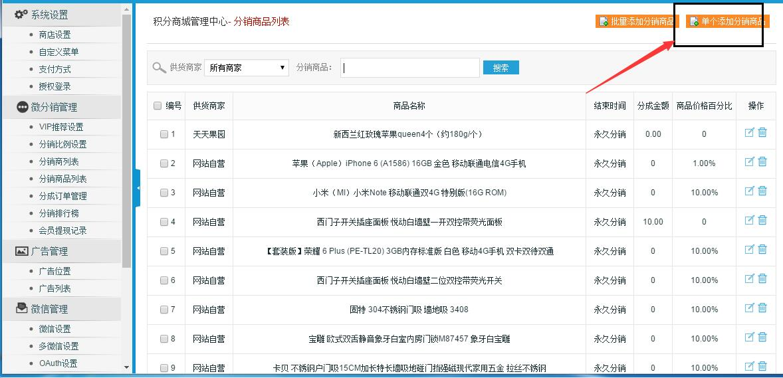
如下图，搜索添加到分销的商品，设置参与分销的时间以及参与分销的金额（也可以是商品价格的比例）
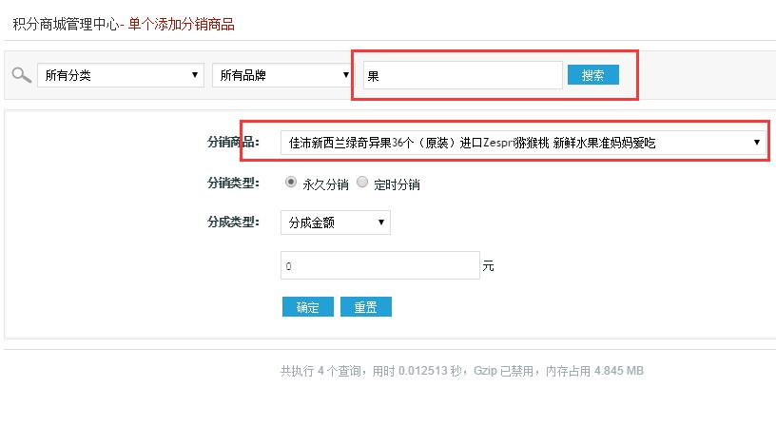
永久分销：该商品不受时间限制，一直参与分销；定时分销：自定义该商品参与分销的开始时间和结束时间
分成类型： 分成金额：该商品按照指定金额进行分成；商品价格百分比：该商品按照其价格自身的百分比进行分成。

设置好分销商品后，还需要设置每一级分销商的比例。
微分销管理->分销比例设置，如下图，设置每一级分销商的分销比例
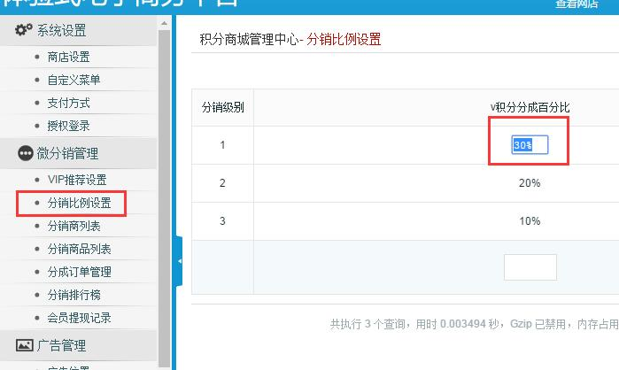
微分销管理->分销商列表，可以查看每个人的下线会员数及上线会员，如下图
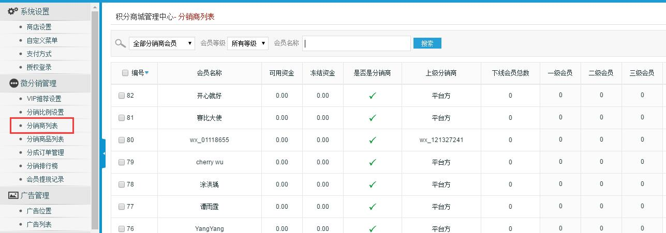
微分销管理->分成订单管理，查看分销订单的信息，如下图
